Homework 2: The weighted center of a tree 閱讀心得
R10942152 Ken Yu(游家權)
一、問題定義
本論文想解決的問題是使用最少的操作把字串A變成字串B。其中，能使用的字串操作包含三種：插入(Insert)、刪除(Delete)、置換(Change)。三個操作的代價(Cost)分別由Cost function r 來定義，找到一連串的操作使得代價最低，這個最低的代價就稱為Edit Distance，而一連串的操作稱為S。總結來說
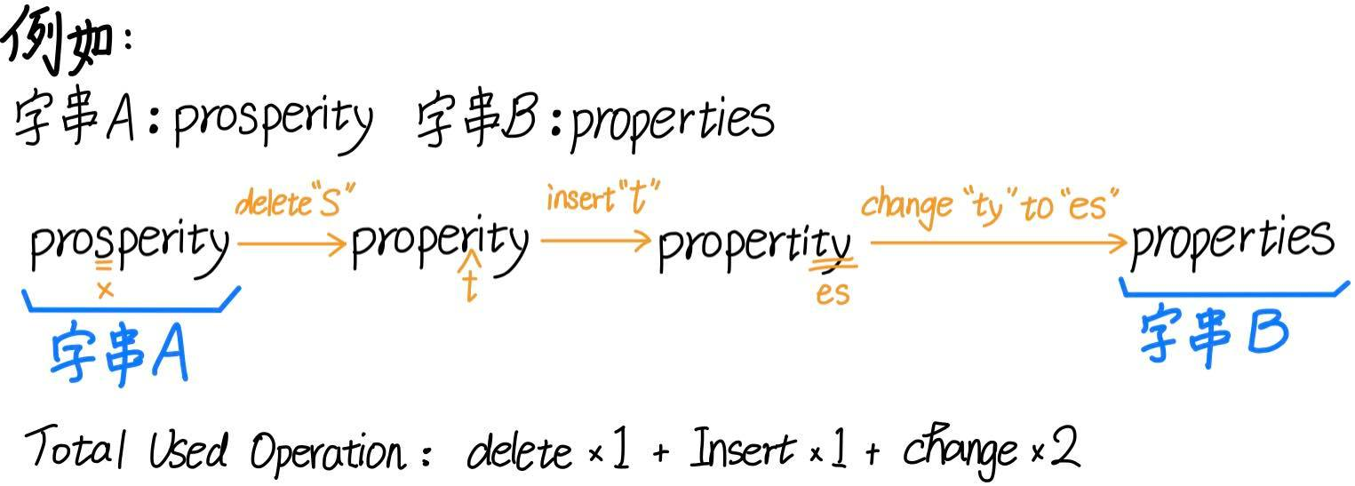
假設r(delete) = 1, r(insert) = 1, r(substitute) = 2
則 Edit distance 為1*r(delete) + 1*r(insert) + 2*r(substitute) = 6
所以在此例題中，字串A與字串B的Edit distance就是6。其中S – sequence 就是()sdfasdfafasdfa
Trace?????
二、解法敘述
首先，可以先觀察到這個問題是否符合Principle of optimality，也就是小問題最佳解是否會成為大問題的最佳解的一部份。

三、讀後心得
應用很有趣 打孔機
跟LCS很像都有用到連線不能交叉的

